1. 게임 개요

게임 장르, 플레이 방법

카드 게임, 보드 게임

3장의 카드 중 마음에 드는 카드 한장을 선택

총 12장의 카드를 선택해 6턴까지 진행

동시에 턴 진행이나 이기고 있는 쪽이 선공

선공의 카드를 먼저 실행

특수능력을 지닌 지역이 3개 있고, 가능하다면 마음대로 카드를 낼수있음

첫패 3장, 각 턴마다 한장씩 드로우 이기고 있는 쪽이 선공

1턴 1마나 각 턴마다 순차적으로 1마나씩 늘어남

6턴이 끝났을 때 3지역중 2지역 승리하면 라운드 승리

매치 중 상대 목숨 10개를 먼저 없애는 쪽이 매치 승리

판돈을 두배로 올릴 수 있는 스냅 시스템 존재(라운드당 각각 한번씩 가능)

스냅을 누르면 다음턴부터 판돈 두배

항복기능이 있어 불리하다 생각되면 두배 되기전에 항복가능

빠른 진행을 위해 5라운드부터는 자동으로 판돈 2배

라운드당 약 3분의 플레이타임

빠르면 2라운드만에 끝나고, 이론상 최대 12라운드까지 갈 수 있으나 라운드 도중에 항복하면 그만큼 플레이 타임은 줄어들 것.

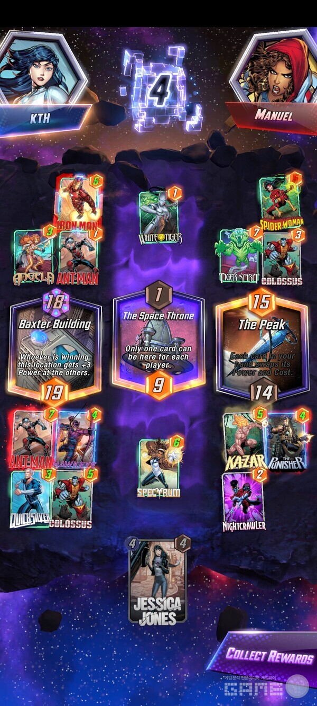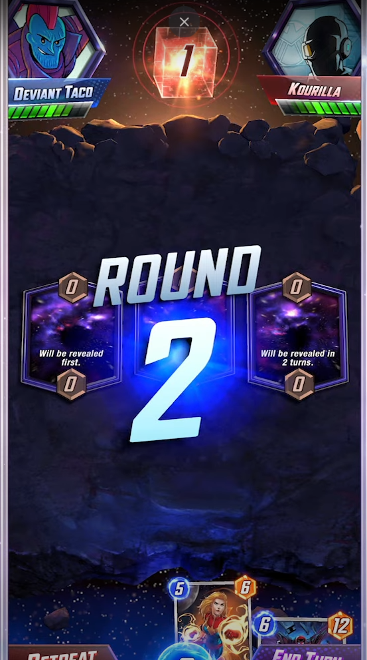

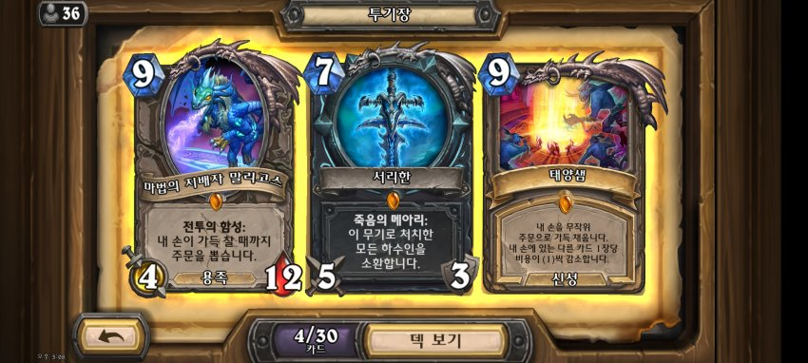

기획 의도

카드 게임은 룰이 복잡하고 텍스트가 많아 피로도가 높다.

카드풀이 늘어날수록 유입이 점점 힘들어지는 장르

Ex) 30주년이 된 매직 더 게더링의 카드 종류는 25,000장

25주년이 된 유희왕의 카드 종류는 12,000장

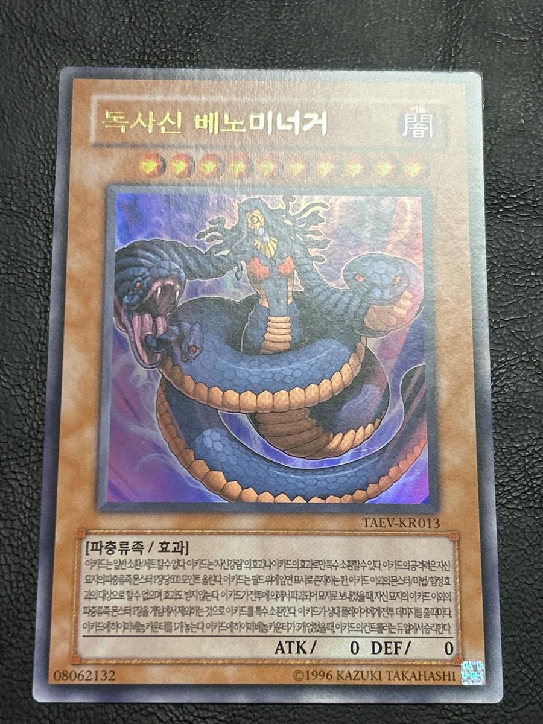

몬스터 한장의 효과, 상대방 카드 효과를 모르면 불리한건 당연함

읽지 않으면 진다.

상대에게 강제 비문학 문제 풀이를 강요, 실제 유저도 본인이 좋아하는 덱을 공부하는데서 오는 피로감은 크지 않음. 하지만 상대가 내가 모르는 덱을 사용한다면 만날 때 마다 좋아하지도 않는 덱의 모든 카드들을 공부해야 한다는 점이 큰 단점으로 작용한다.

같은 컨셉이라도 엄청나게 많은 바리에이션의 덱들. 유입이 생길 리가 없다.

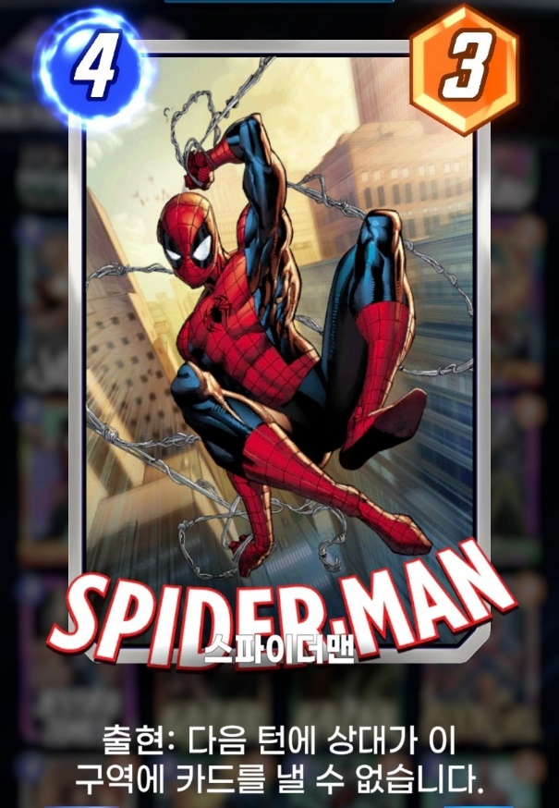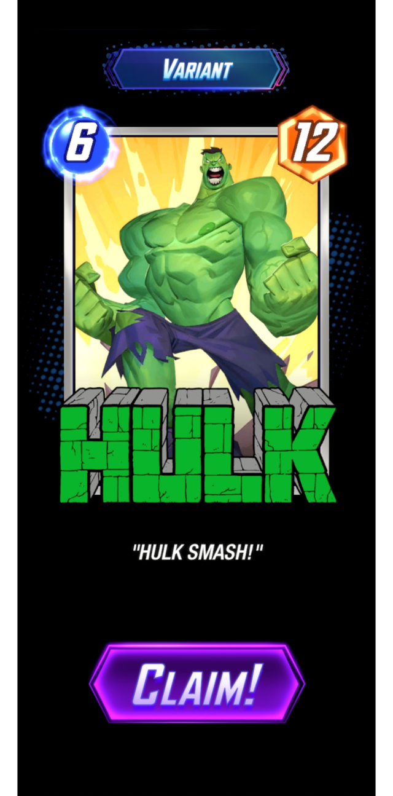

간단한 효과, 짧은 게임시간으로 처음 카드 게임을 접하는 유저도 쉽게 익히고

가볍게 즐길 수 있는 카드게임을 기획

게임 컨셉

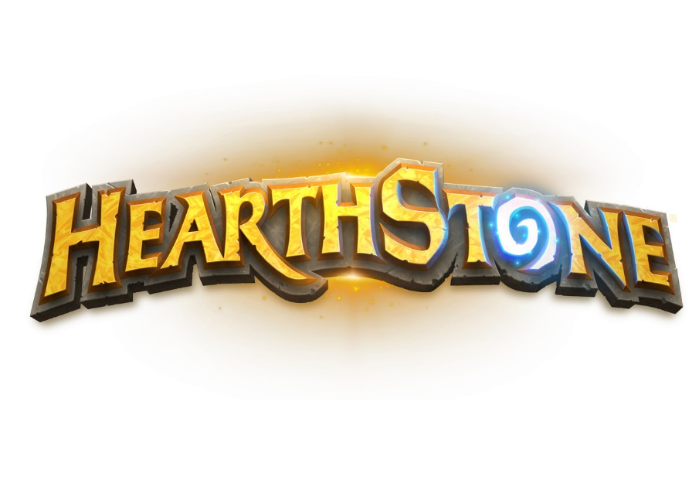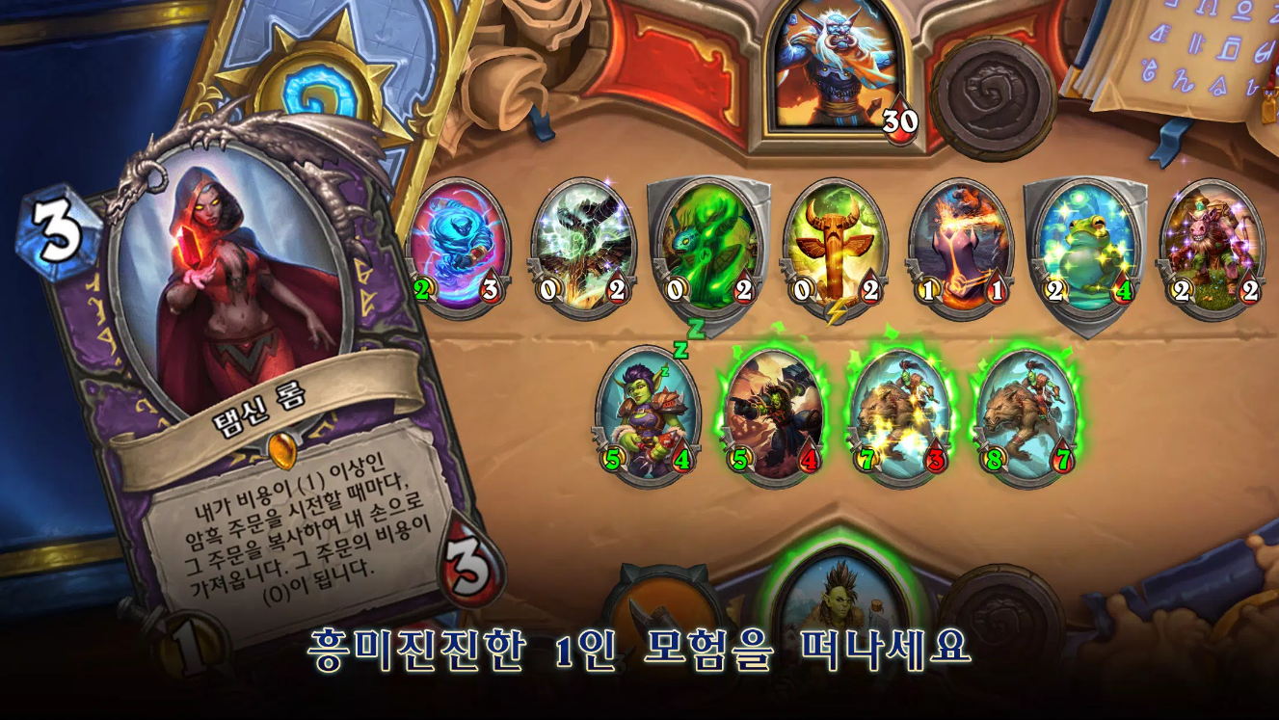

멀티 플랫폼을 지원하고 워크래프트 ip를 이용한

짧게 즐길 수 있는 카드게임인 하스스톤이

큰 성공을 거둔 선례가 있음

하스스톤의 전 디렉터 벤브로드는 블리자드를 퇴사하고

마블에게 ip를 따와서 마블 스냅이라는 게임을 개발함.

모바일 부분 올해의 게임상 수상

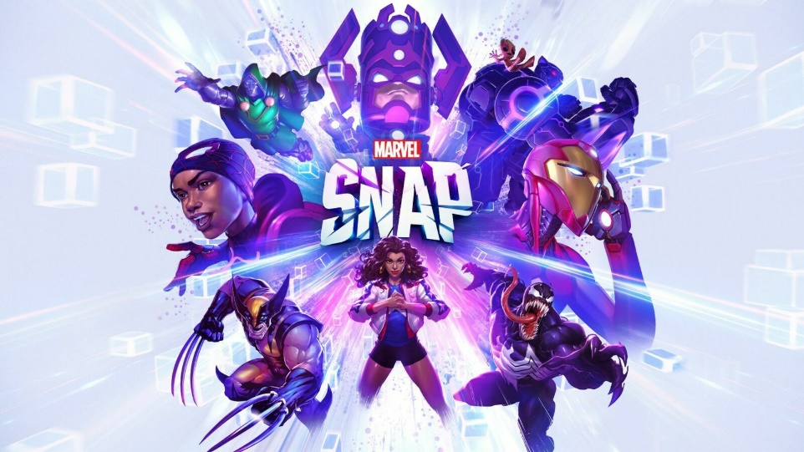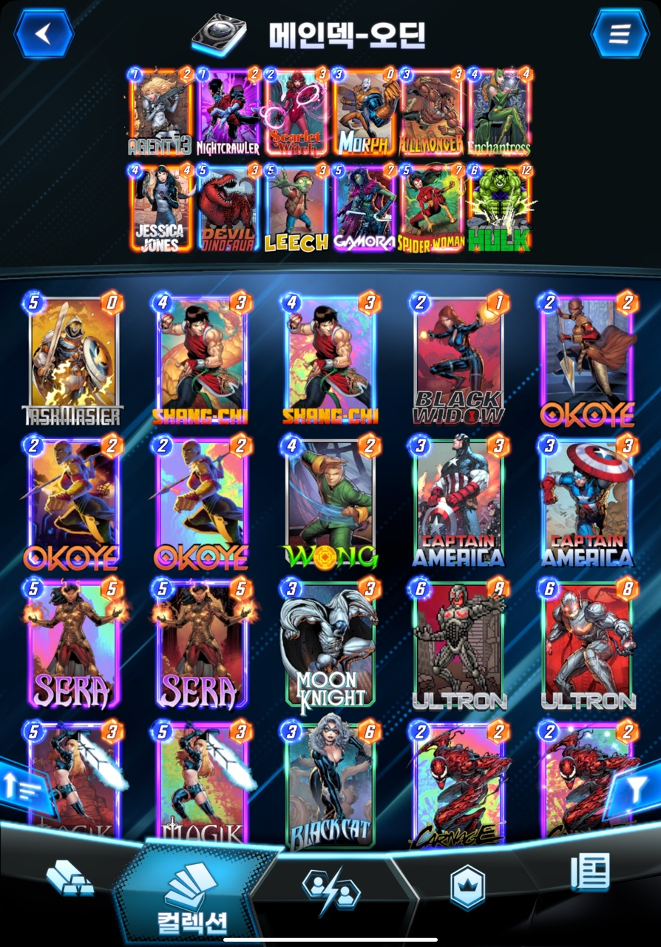

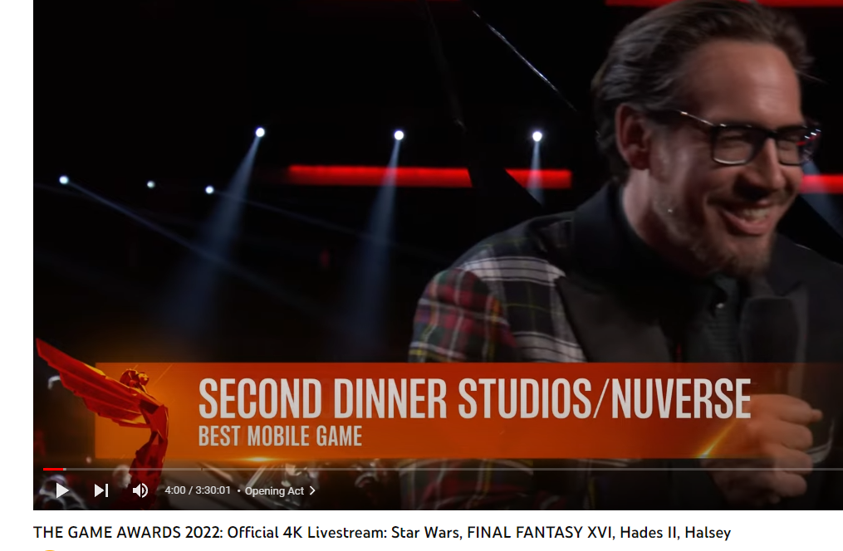

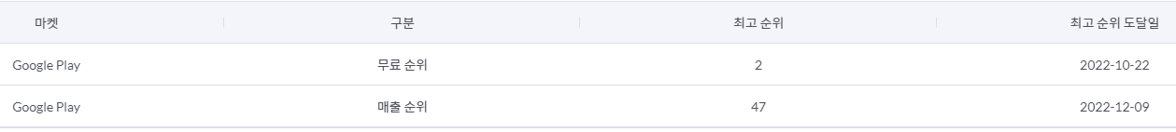

인기 ip를 사용한다면 쉽게 작품성을 챙기고

마케팅 효과와 신규 유저들의 유입도 용이

Ex) 포켓몬 스냅, 삼국지 스냅, 워크 스냅

게임 특징

카드 게임은 덱을 짜야한다. 그것을 즐기는 유저라면 아무 문제 없지만, 카드 게임에 익숙치 않다면, 수많은 카드들 중 상대방을 이길 수 있는 덱을 구상해야만 한다는 사실이 유저를 피곤하게 한다.

강한덱을 그저 카피한다고 쳐도, 문제가 발생한다.

덱의 핵심카드를 소유하고 있지 못한 경우에, 과금을 하거나, 1티어덱을 포기하고 더 약한 덱을 만들 수 밖에 없다.

이러한 점을 극복하고자 랜덤 카드 3장중 하나를 택해 너무 많은 선택지에서 오는 피곤함을 줄이고, 제한된 상황에서의 최선의 선택을 통해, 유저들에게 자신의 판단이 불러온 승리라는 쾌감을 쉽고 빠르게 제공할 수 있을 것이다.

하스스톤에서 단점은 상대턴을 진행하는 동안 유저는 아무것도 할 수가 없다는 것이다.

다른 카드게임들은 턴을 동시 진행하거나, 상대 턴에 관여할 수 있는 카드가 존재한다면 상대방과 상호작용을 할 수가 있다.

그렇기 때문에 멍하게 상대 플레이를 기다려야한다는 사실이 더 크게 느껴지고,

특히 상대가 유리하다면 무력하게 다가올 수 있다.

마블 스냅을 그러한 문제점들을 동시 턴 진행으로 다수 극복했으나, 게임 플레이 내부가 아닌, 카드 획득 시스템에서 단점을 가지고 있다.

수집형 온라인 카드 게임의 경우, 대부분 원하지 않는 카드를 이용해 원하는 카드를 제작할 수 있는 시스템이 마련되어 있다.

하지만 마블 스냅의 경우 카드 콜랙팅에 큰 의미를 두고 있어 의도적으로 랜덤하게 카드를 획득하는 시스템을 도입했다..

획일화 된 덱으로 게임의 재미를 떨어뜨리지 않기 위한 방침이기도 하지만, 많은 유저들은 원하는 카드를 확정적으로 획득할 수 있는 방법이 없다는 점을 부정적으로 생각하고 있는 것이 사실이다.

그리고 신규 카드의 추가가 느리다.

하스스톤의 경우 3개월마다 확장팩과 미니세트 총 170장의 카드가 출시되고,

유희왕 마스터 듀얼의 경우 달마다 오프라인에 있는 50~100장의 카드를 온라인에 업데이트해준다.

그에 반해 마블 스냅에서 추가되는 카드는 일주일에 단 한장. 개수도 턱없이 모자라고

만일 그 카드가 메타에 아무 영향을 줄 수 없는 카드라면, 출시 하지 않은 것이나 마찬가지니 업데이트 없는 한 주를 보내게 되는것이다..

카드 게임에서 새로운 카드의 추가는 룰이 바뀌지 않는 게임에서 유일한 컨텐츠의 추가이며, 유저들은 새로운 메타를 향한 끝없는 기다림을 해야만 한다.

봤던 덱 또 보고, 봤던 덱 또 보고. 대부분의 유저는 여기서 이탈하게 된다.

카드풀을 설정하고, 랜덤 카드풀의 로테이션함으로서 짧은기간마다 변화를 줘 게임의 획일화된 메타를 견재하고, 같은 카드로도 다른 최선의 결과를 도출하는 재미를 느낄 수 있게 될 것이다.

Ex) 같은 로테이션안에 들지 않아 콤보 카드의 부재로 약해지는 카드,

전주에는 약했던 카드가 궁합이 맞는 카드와 같은 로테이션에 듬으로 강해짐.

일주일 단위 랭크, 카드풀 로테이션으로 빠른 랭킹, 보상 순환.

짠 덱으로 매치에서 3번 질떄까지 도전.

최종 승수에 따른 보상(0~12승)., 재화를 사용하여 덱을 다시 짤 기회를 획득.

처음은 저렴하게 다시 짤 수 있게, 시도하면 시도할수록 재화가 비싸짐.

게임 연령

본 게임은 12 세이용가 게임이다. 캐릭터에서 등장하는 여성의 가슴과 둔부가 일부 묘사되나 선정적이지 않다.. 스킨과 시즌 패스 등 가상현금을 이용하여 구매할 수 있는 아이템이 존재하지만 우연적이지않고 결과물이 예측 가능해 사행심 유발 정도가 미미하다

시스템 사양

게임 엔진

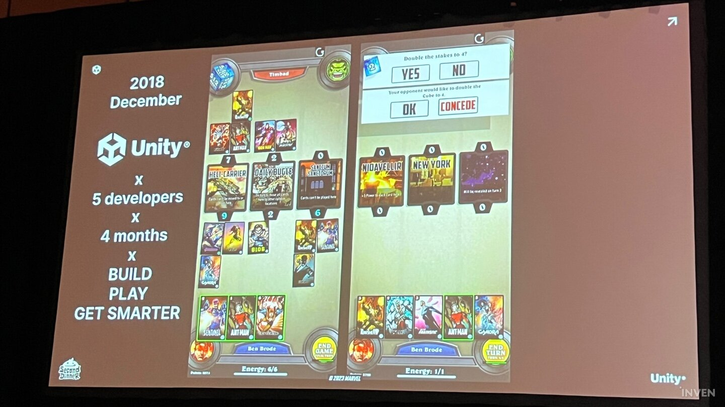

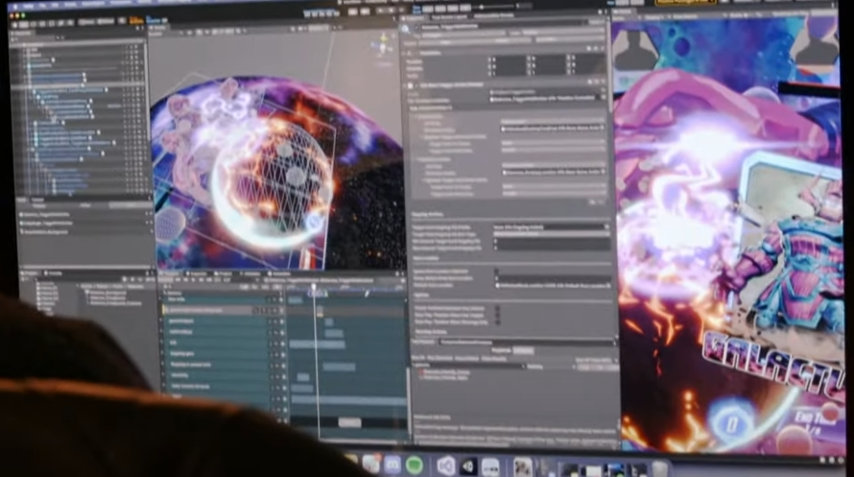 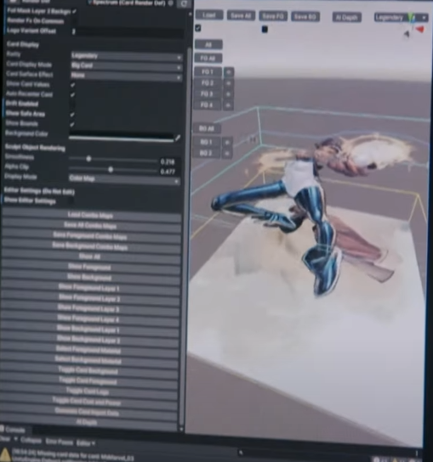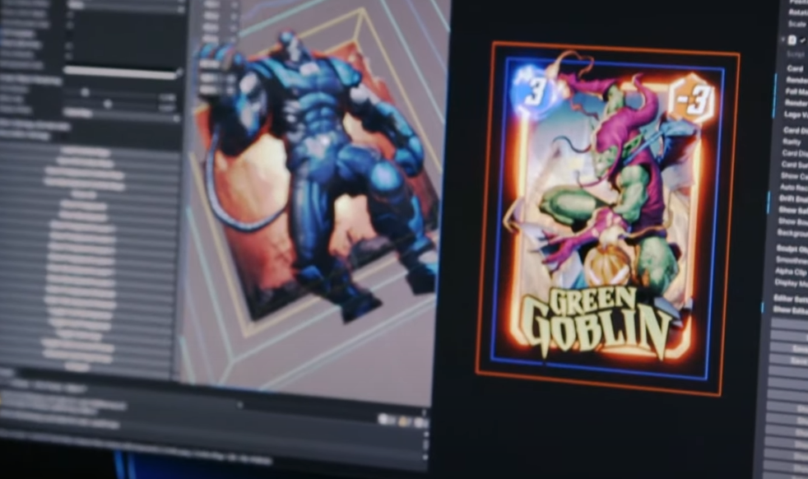

캐쥬얼한 본 게임의 특성상, 그래픽적인 부분이 아주 뛰어날 필요는 없다고 판단되고,

오히려 다양한 유저들을 타겟으로 하기에는 앱 자체가 가벼울 필요가 있다고 생각된다.

마블 스냅의 개발 환경이 참고가 되기도 하고, 크로스 플랫폼을 염두에 둔다면

유니티가 가장 적합할 것으로 판단된다.

1. 게임 시스템

플레이 목적

1. 쉽고 즉각적인 덱 메이킹

어쩌고 저쩌고

1. 3가지 구역중 2가지 구역의 승리
2. 매치 승리를 통한 보상 획득
3. 인기 ip를 즐길 수 있음

주요 활동, 중심 재미

유저 분석

인터페이스

화면 구성

3.라운드 및 매치

카드 개요

4.마나

마나 개요

5.카드

카드 개요

6.난투

난투 개요

난투는 특수한 룰을 가지고 있는 모드로, 다양한 룰의 난투들을 선보여, 기존 게임에 지루함을 느끼고 있는 유저들을 환기시켜줄 수 있는 역할을 해낼 수 있을 것으로 판단됨.

7.사운드

8.개발 전략

개발 비용(인원, 기자재, 마케팅)

|  |  |  |  |  |  |
| --- | --- | --- | --- | --- | --- |
| 직군 | 업무 | 인원 | 연봉(만원) | 개발기간(년) | 합계(만원) |
| 기획 | Project Manager | 1 | 6,000 | 2 | 12,000 |
| 컨셉 디자인 | 1 | 3,400 | 2 | 6,800 |
| 시스템 디자인 | 1 | 3,400 | 2 | 6,800 |
| 그래픽 | Art Director | 1 | 5,500 | 2 | 11,000 |
| 배경 | 2 | 3,400 | 2 | 13,600 |
| 원화 | 2 | 3,400 | 2 | 13,600 |
| 캐릭터 | 2 | 3,400 | 2 | 13,600 |
| 이펙트 | 2 | 3,400 | 2 | 13,600 |
| 모션 | 2 | 3,400 | 2 | 13,600 |
| 프로그래밍 | Programmer Reader | 1 | 6,500 | 2 | 13,000 |
| 클라이언트 | 5 | 3,800 | 2 | 38,000 |
| 서버 | 2 | 3,800 | 2 | 15,200 |
| 음향  (외주) | BGM | 0 | 0 | 0 | 0 |
| 효과음 | 0 | 0 | 0 | 0 |
| 더빙 | 0 | 0 | 0 | 0 |
| 합계 | | 22 |  |  | 170,800  (실제 25억예상, 개발지연) |

|  |  |  |  |  |
| --- | --- | --- | --- | --- |
| 종류 | 개수 | 비용(만원) | 개발기간(년) | 합계(만원) |
| 프로그램  (라이센스) |  | 50,000 | - | 50,000 |
| 컴퓨터 | 50 | 100 | - | 5,000 |
| 사운드 외주 | - | 20,000 | - | 20,000 |
| 유지비용 | - | 20,000 | 20,000 | 20,000 |
| 합계 | | | | 95,000  (실제 12억예상, 여유비용) |

|  |  |  |  |  |  |  |
| --- | --- | --- | --- | --- | --- | --- |
| 직군 | 최초 계약 | 개수 | 로열티 | 내용 | 기간(개월) | 합계(만원) |
| 나루토 IP | 100억 | - | 수익의 5% | 나루토 IP 이용 | 4년 | 100억 |
| Youtube | 10억 | - |  | 영상 시청전  (15초) | 3개월 | 10억 |
| 포털 사이트 | 27억 | - | - | 타임보드  (19시~13시) | 3개월 | 약 27억 |
| 아프리카TV | 10억 |  | - | APP  (전면, 종료배너) | (CPM기준) | 약 10억 |
| 지하철 | 내용별 단가(원) X 10(칸)  X 300(대수) | 3  (1,2,3호선)  (서울) | - | A형 액자  천정걸이(비조명)  중앙문 | 3개월 | 약54억 |
| 버스 | 내용별 단가(원)  X 300(대수) | - | - | 버스외부광고  버스내부광고 | 6개월 | 약 11억 |
| 합계 | | | | | | 212억 |

개발 기간(간트 차트)

|  |  |  |  |  |  |  |  |  |  |  |  |  |  |  |  |  |  |  |  |  |  |  |  |  |  |
| --- | --- | --- | --- | --- | --- | --- | --- | --- | --- | --- | --- | --- | --- | --- | --- | --- | --- | --- | --- | --- | --- | --- | --- | --- | --- |
| 작업내용 | 기간(월) | 1월 | | 2월 | | 3월 | | 4월 | | 5월 | | 6월 | | 7월 | | 8월 | | 9월 | | 10월 | | 11월 | | 12월 | |
| 컨셉디자인 | 1 |  |  |  |  |  |  |  |  |  |  |  |  |  |  |  |  |  |  |  |  |  |  |  |  |
| 캐릭터 일러스트 | 3 |  |  |  |  |  |  |  |  |  |  |  |  |  |  |  |  |  |  |  |  |  |  |  |  |
| 배경 디자인 | 1.5 |  |  |  |  |  |  |  |  |  |  |  |  |  |  |  |  |  |  |  |  |  |  |  |  |
| 기본 시스템 구성 | 1.5 |  |  |  |  |  |  |  |  |  |  |  |  |  |  |  |  |  |  |  |  |  |  |  |  |
| 영웅 기본 구성 | 1.5 |  |  |  |  |  |  |  |  |  |  |  |  |  |  |  |  |  |  |  |  |  |  |  |  |
| 건물 기본 구성 | 1.5 |  |  |  |  |  |  |  |  |  |  |  |  |  |  |  |  |  |  |  |  |  |  |  |  |
| 스킬 기본 구성 | 1.5 |  |  |  |  |  |  |  |  |  |  |  |  |  |  |  |  |  |  |  |  |  |  |  |  |
| 유닛 기본 구성 | 1.5 |  |  |  |  |  |  |  |  |  |  |  |  |  |  |  |  |  |  |  |  |  |  |  |  |
| 아이템 구성 | 1.5 |  |  |  |  |  |  |  |  |  |  |  |  |  |  |  |  |  |  |  |  |  |  |  |  |
| 전투 시스템 구성 | 1.5 |  |  |  |  |  |  |  |  |  |  |  |  |  |  |  |  |  |  |  |  |  |  |  |  |
| 맵 구성 | 1.5 |  |  |  |  |  |  |  |  |  |  |  |  |  |  |  |  |  |  |  |  |  |  |  |  |
| 서버 및 DB 구축 | 2 |  |  |  |  |  |  |  |  |  |  |  |  |  |  |  |  |  |  |  |  |  |  |  |  |
| 프로그램 합치 | 1 |  |  |  |  |  |  |  |  |  |  |  |  |  |  |  |  |  |  |  |  |  |  |  |  |
| 프로토타입 완성 | 0.5 |  |  |  |  |  |  |  |  |  |  |  |  |  |  |  |  |  |  |  |  |  |  |  |  |
| 개발팀 알파 테스트 | 1 |  |  |  |  |  |  |  |  |  |  |  |  |  |  |  |  |  |  |  |  |  |  |  |  |
| 기본 벨런스 조정 | 1 |  |  |  |  |  |  |  |  |  |  |  |  |  |  |  |  |  |  |  |  |  |  |  |  |
| 버그 수정 | 15 |  |  |  |  |  |  |  |  |  |  |  |  |  |  |  |  |  |  |  |  |  |  |  |  |
| 1~5개월 사이는 아주 **기초적인 영웅과 유닛, 스킬, 건물만을 제작하여 기본 틀을 만든다.** 이때 각각 작업의 요령과 프로그램의 기초 플랫폼을 완성하는 시기로, 팀간의 커뮤니케이션이 매우 중요한 시기가 될 것이다. | | | | | | | | | | | | | | | | | | | | | | | | | |
| 영웅 추가 구성 | 4.5 |  |  |  |  |  |  |  |  |  |  |  |  |  |  |  |  |  |  |  |  |  |  |  |  |
| 건물 추가 구성 | 4.5 |  |  |  |  |  |  |  |  |  |  |  |  |  |  |  |  |  |  |  |  |  |  |  |  |
| 스킬 추가 구성 | 4.5 |  |  |  |  |  |  |  |  |  |  |  |  |  |  |  |  |  |  |  |  |  |  |  |  |
| 유닛 추가 구성 | 4.5 |  |  |  |  |  |  |  |  |  |  |  |  |  |  |  |  |  |  |  |  |  |  |  |  |
| 아이템 추가 구성 | 4.5 |  |  |  |  |  |  |  |  |  |  |  |  |  |  |  |  |  |  |  |  |  |  |  |  |
| 클랜전 시스템 | 2 |  |  |  |  |  |  |  |  |  |  |  |  |  |  |  |  |  |  |  |  |  |  |  |  |
| 2차 프로그램 합치 | 1 |  |  |  |  |  |  |  |  |  |  |  |  |  |  |  |  |  |  |  |  |  |  |  |  |
| 2차 프로토타입 | 0.5 |  |  |  |  |  |  |  |  |  |  |  |  |  |  |  |  |  |  |  |  |  |  |  |  |
| 2차 알파 테스트 | 1 |  |  |  |  |  |  |  |  |  |  |  |  |  |  |  |  |  |  |  |  |  |  |  |  |
| 추가 벨런스 조정 | 1 |  |  |  |  |  |  |  |  |  |  |  |  |  |  |  |  |  |  |  |  |  |  |  |  |
| 버그 수정 | 1.5 |  |  |  |  |  |  |  |  |  |  |  |  |  |  |  |  |  |  |  |  |  |  |  |  |
| 커뮤니티 시스템 | 3 |  |  |  |  |  |  |  |  |  |  |  |  |  |  |  |  |  |  |  |  |  |  |  |  |
| 서버 및 DB 확장 | 5 |  |  |  |  |  |  |  |  |  |  |  |  |  |  |  |  |  |  |  |  |  |  |  |  |
| 3차 프로그램 합치 | 0.5 |  |  |  |  |  |  |  |  |  |  |  |  |  |  |  |  |  |  |  |  |  |  |  |  |
| 사내 알파 테스트 | 1.5 |  |  |  |  |  |  |  |  |  |  |  |  |  |  |  |  |  |  |  |  |  |  |  |  |
| 6~12개월 사이는 **게임의 볼륨이 커지는 시기로, 기초적인 내용을 토대로 반복적인 작업이 일부 이루어져 작업속도가 빨라진다.** 용량이 커짐과 동시에 서버 및 DB를 확장, **대대적인 2차 및 사내 알파테스트를 진행하여 버그와 게임의 재미 여부를 체크**한다. 3차 알파 테스트 기간에는 지속적으로 추가 영웅 및 건물, 스킬 등이 업데이트된다. | | | | | | | | | | | | | | | | | | | | | | | | | |

9.마케팅 전략

포털 사이트 광고

유튜브 광고

이름 장르 목표 구성 구상도

게임 실행

덱 짜기 버튼을 누르면 덱 짜기 실행

(새로운 빈 덱이 생성되고, 12장을 수용할 수 있는 칸을 가지고 있으며 코스트별로 정렬, 같은 코스트라면 가나다 순으로 정렬됨.

모든 카드 중 랜덤카드 3장이 보여지고, 한장의 카드를 누르면, 덱에 추가됨

방금 골랐던 카드를 제외한 랜덤 카드 3장이 보여지고, 다시 선택

12장의 카드를 다 골랐으면 카드 선택을 종료하고, 덱 완성

.

매칭 버튼을 누르면 매칭 실행(덱이 완성되어있지 않으면, 매칭이 안되야함)

매칭을 누른 상대방과의 매칭

매치 시작

지역 3곳이과 각 지역마다 카드 4장씩 낼 수 있는 공간 존재,

지역에 따른 나와 상대방의 파워 합산해서 보여줘야함

지역마다 누가 이기고 있는지 체크가 되어서

전체적으로 2지역 이상 이기고 있는 사람이 승자,

아무도 2지역 이상 앞서지 않는 경우 파워 차이의 합이 높은 사람이 승자

파워 합도 같으면 무승부

핸드

(카드가 손에 몇장 있느냐에 따라 크기가 바껴야함. 카드가 많으면 카드 크기가 줄어들어야 하고,

카드가 들어온 순서대로 직선이 아니라 곡선 형태로 정렬 되어야함

카드는 최대 7장까지 가지고 있을 수 있음

카드에 마우스커서가 있으면 카드가 확대되어야함, 카드를 클릭하면 다시 클릭하기 전까지 상세정보를 보여줘야함)

항복이 가능

항복시

라운드가 종료되고 항복 항복 텍스트 출력. 상대는 승리 텍스트 출력

항복한 사람의 피를 큐브 수만큼 까고 다음 라운드를 시작해야함

잠시 후 항복은 상대가 턴종료나 스냅을 할 때 항복하고, 상대도 항복을 했을경우 무승부 처리됨

둘중에 피가 작은 사람의 체력보다 판돈이 더 커지면 안됨

라운드 시작

라운드n 1시작 텍스트 출력

승패 값을 들고와서 이기는 쪽이 선공을 하되, 무승부면 랜덤 선후공

시작 카드 3장씩 드로우, 1턴 카드 한장 드로우, 마나 1,)

턴1 시작

턴n/6 텍스트 출력

지역 1공개

턴1 플레이 단계

라운드 끝날떄까지 되는것(스냅, 턴종료를 할 수 있는 상태,

카드를 필드에 내면 카드의 코스트만큼 마나가 까짐. 소유한 코스트보다 카드의 코스트가 크면 못내야함.

낸 카드를 다시 손으로 들고 오면, 카드 코스트만큼 내 코스트도 회복 되야함)

90초 뒤에 자동으로 종료 되고

턴 종료 버튼의 게이지로 얼마만큼의 시간이 지났는지 시각적으로 표시

상대방 턴종료 && 나 턴종료시에 턴1 실행 단계

실행 단계동안 선후공이 바뀌면 안됨

스냅으로 인한 큐브 개수 변경

서로의 카드를 뒷면으로 배치, 선공인 쪽의 카드를 먼저 실행 낸 순서대로 실행 실행될 때 애니메이션 출력

그 다음 후공인쪽의 카드 실행 낸 순서대로 실행

6턴까지 반복

6턴 종료

라운드가 종료되고, 큐브 수가 두배가 됨

패자의 체력을 큐브 수만큼 감소시킴

승자에겐 승리 애니메이션 패자에겐 패배 애니메이션 출력

큐브 밑에 n라운드 승리or패배 텍스트 출력

한쪽의 피가 0이 되지 않았다면 다음 라운드 실행

한쪽이라도 0이 됐다면 체력이 남은쪽의 승리로 매치 종료

매치 종료시

매치 승리 패배

n라운드(까지 게임이 진행됨을 알리는 텍스트)

내 체력과 상대 체력의 현황 출력

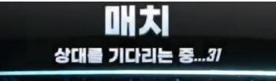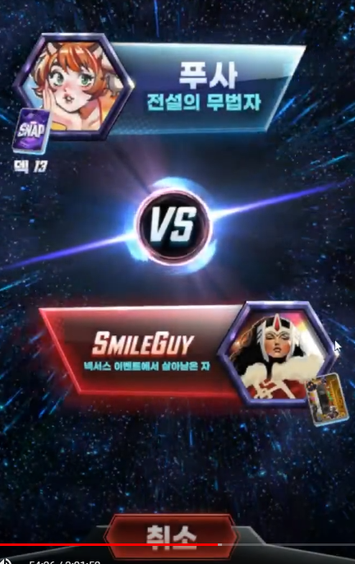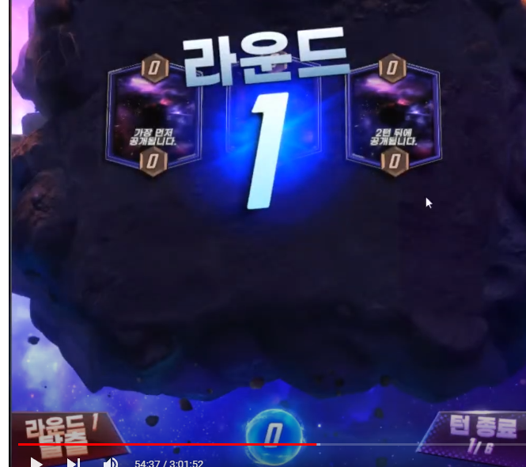

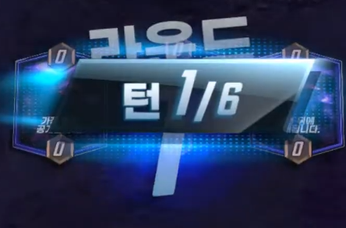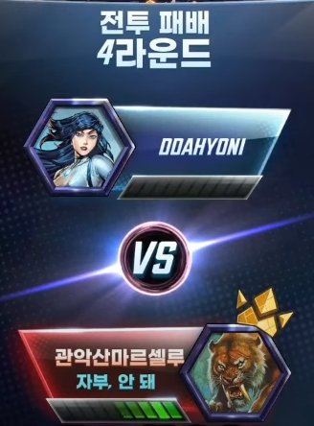

5라운드 이상

자동으로 큐브 수가 두배가 됨

큐브 상한은 8을 유지

